**INSTALACIÓN DE MONGODB**

Para instalar MongoDB tenemos que descargarlo desde su web oficial:

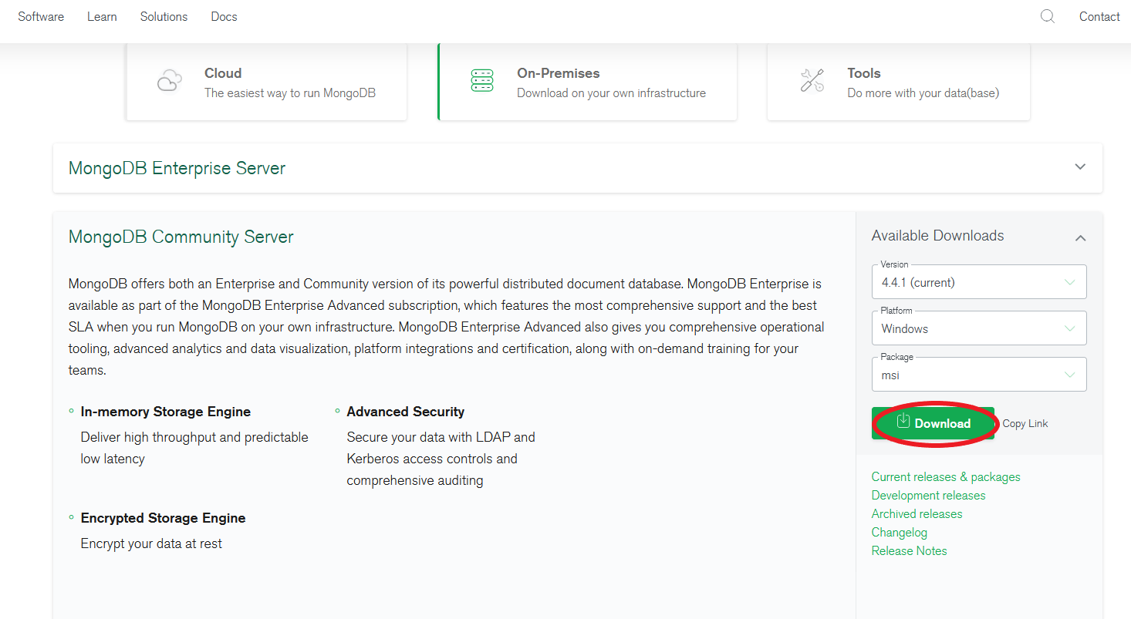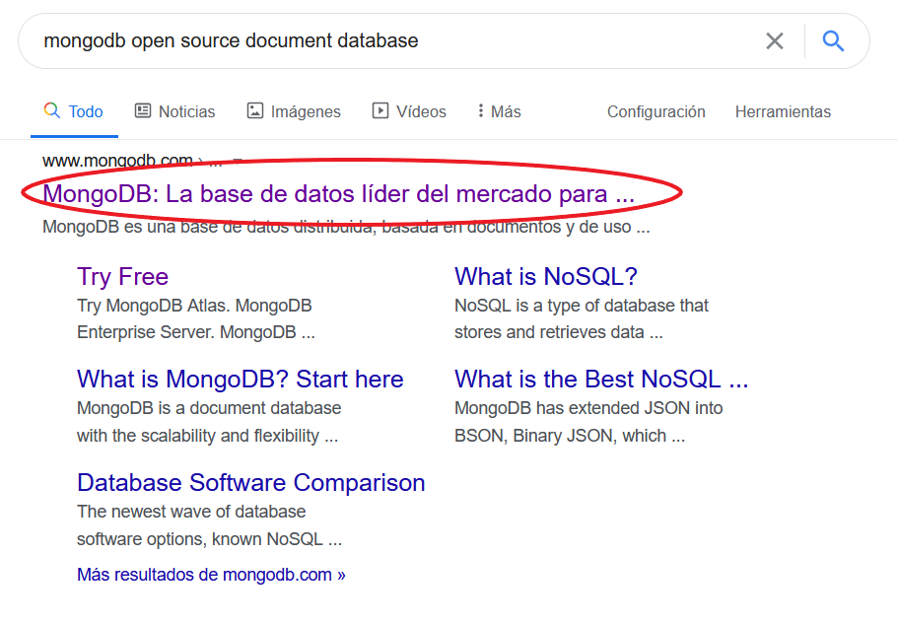Al entrar tenemos que ir a “software”🡪 “community server” para descargar la versión que queremos:

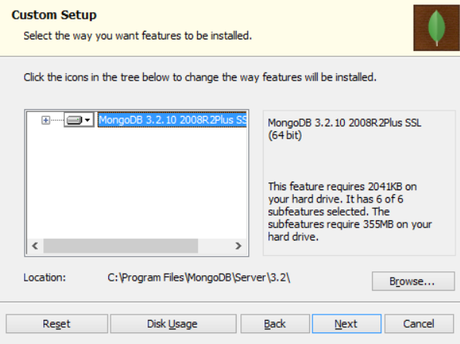Una vez descargados ejecutamos el instalador:

Tras terminar de instalarlo tenemos que crear el directorio C:\data\db. En esta localización se guardarán las configuraciones de las bases de datos…

Abrimos MongoDB en **C:\Program Files\MongoDB\Server\(versión que haya sido descargada)\bin** y ejecutamos mongod.exe.